Apresentação API

Criar novo projeto

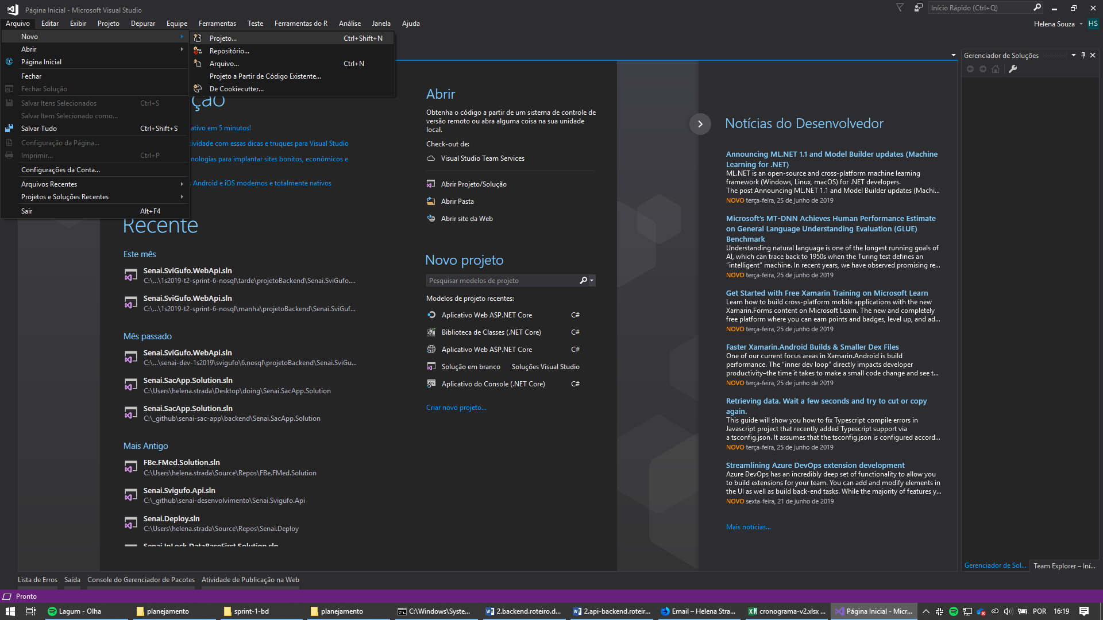

Senai.Sstop.WebApi

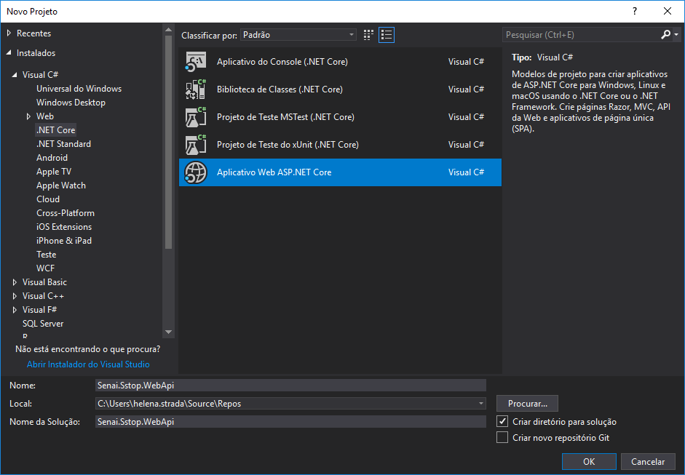

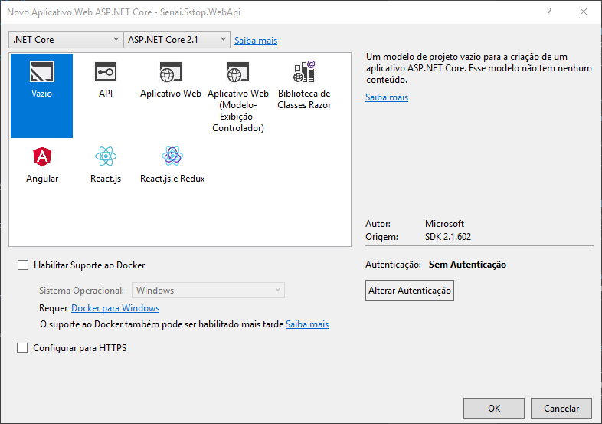

Habilitar MVC

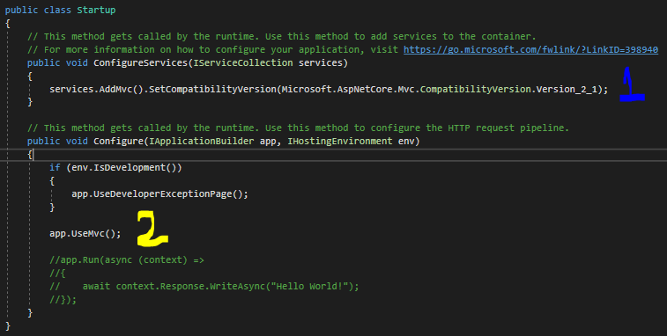

Criar uma nova pasta chamada Controllers

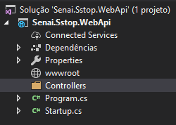

Botão direito na pasta Controllers -> Adicionar -> Controlador

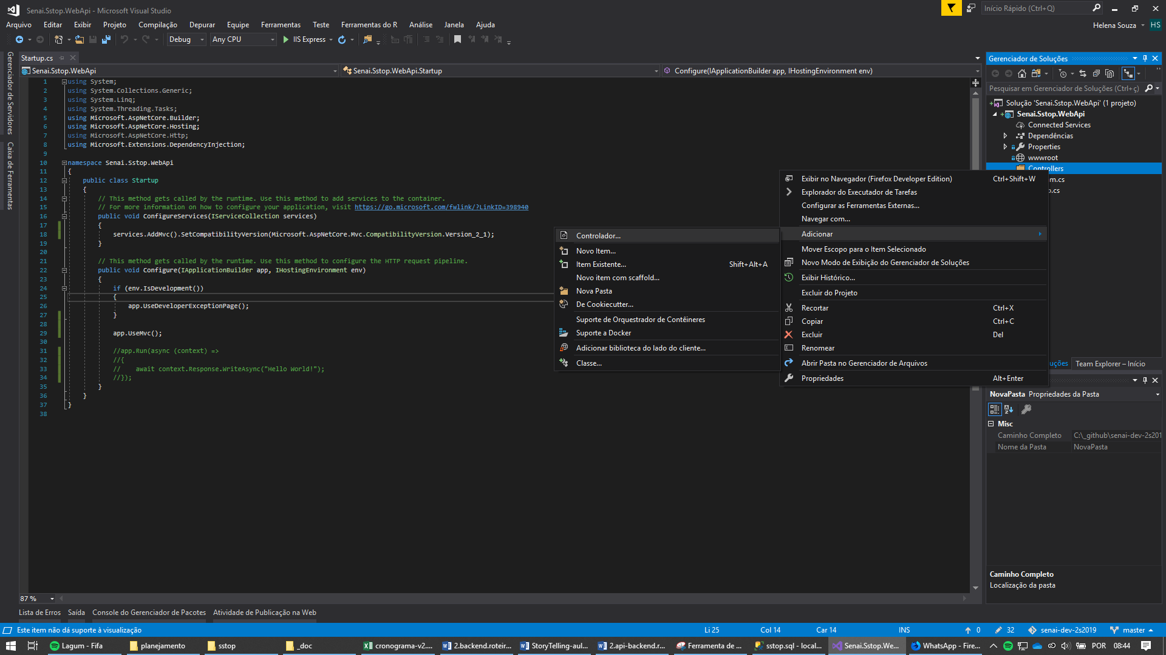

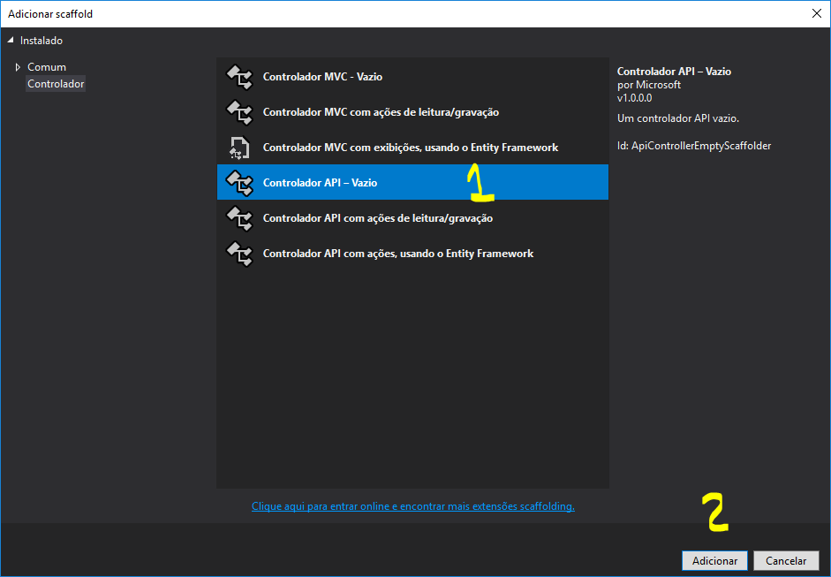

Escolher o nome de EstilosController

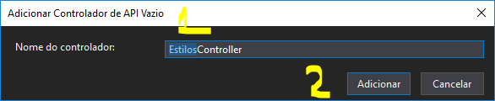

Alterar o EstilosController para realizar uma chamada no Get.

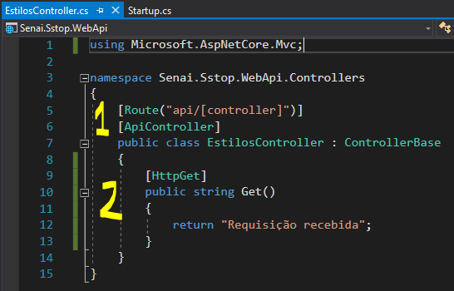

Play



Abrir o navegador e realizar a seguinte chamada.

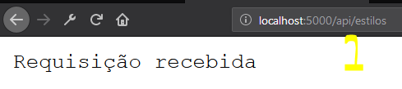

Criar uma pasta chamada Domains.

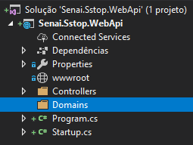

Adicionar novo item dentro da pasta Domains.

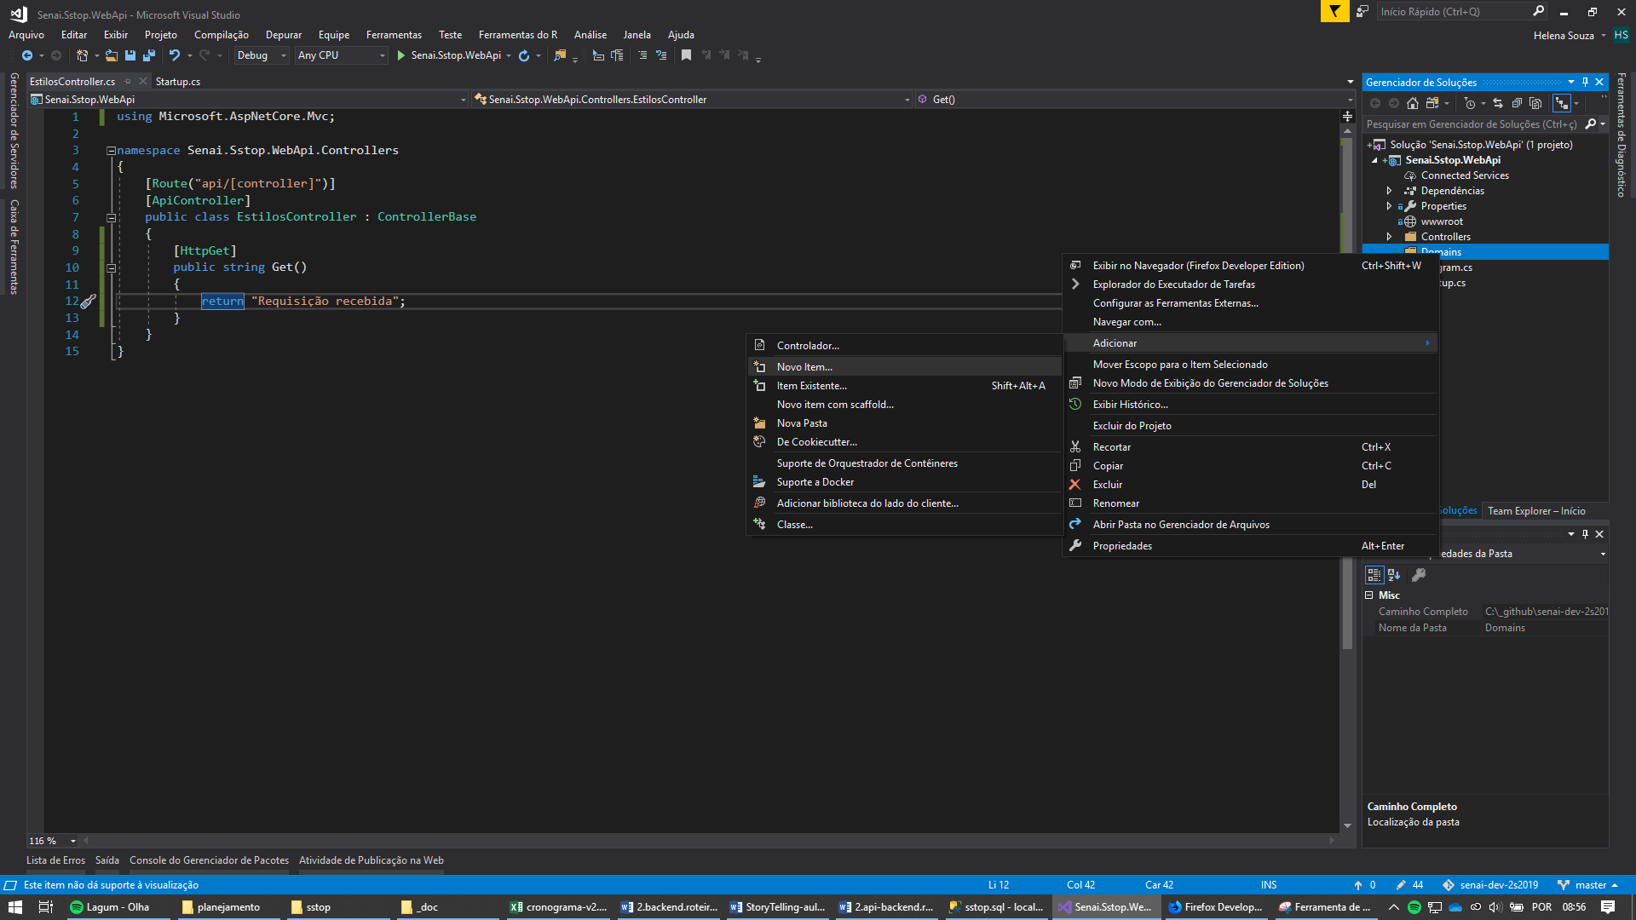

Adicionar Classe

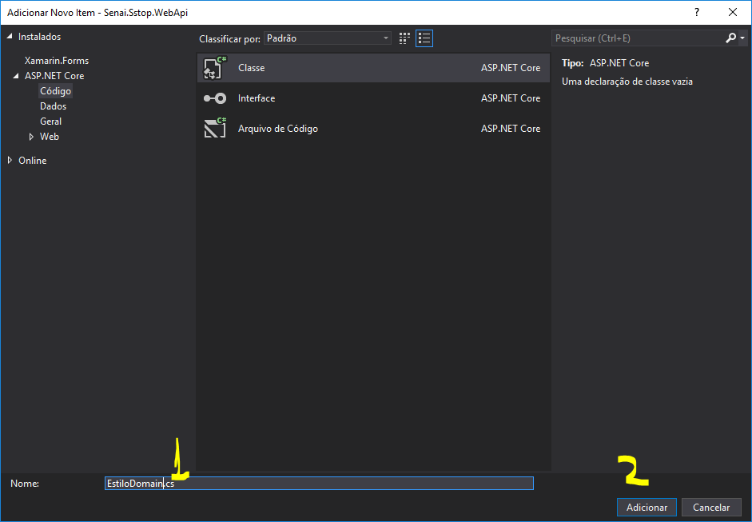

Alterar o EstiloDomain para coincidir com as informações do banco de dados.

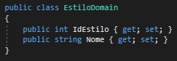

No EstilosController, alterar para retornar uma lista fixa.

Adicionar o produces.

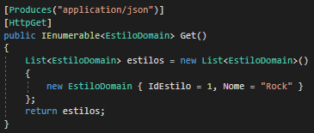

Abrir no navegador.

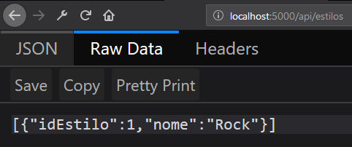

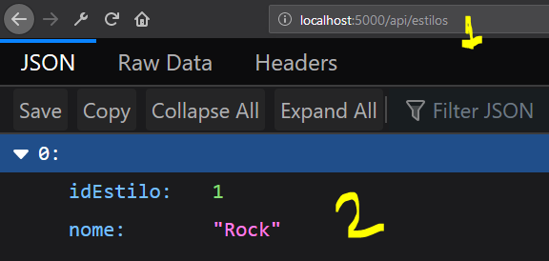

Adicionar o cors e realizar uma requisição no frontend.

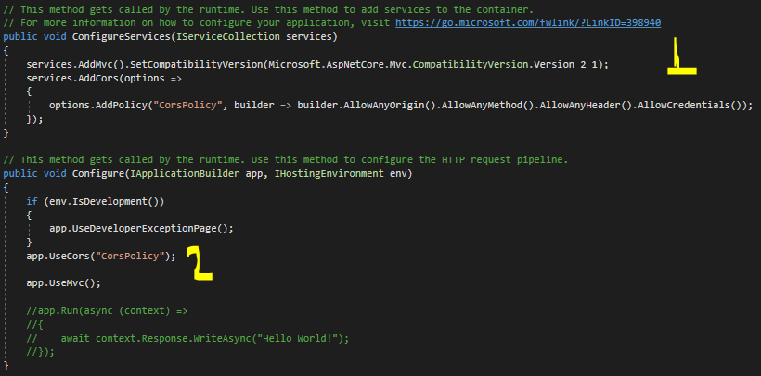

Incluir dois registros no backend.

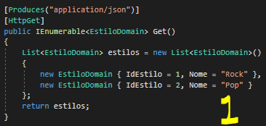

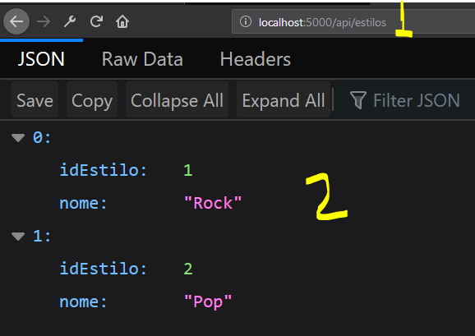

Realizar a busca por id.

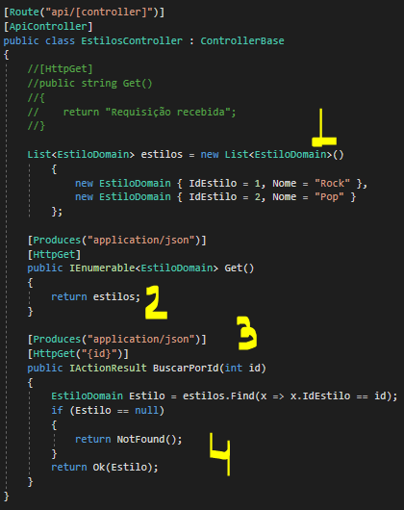

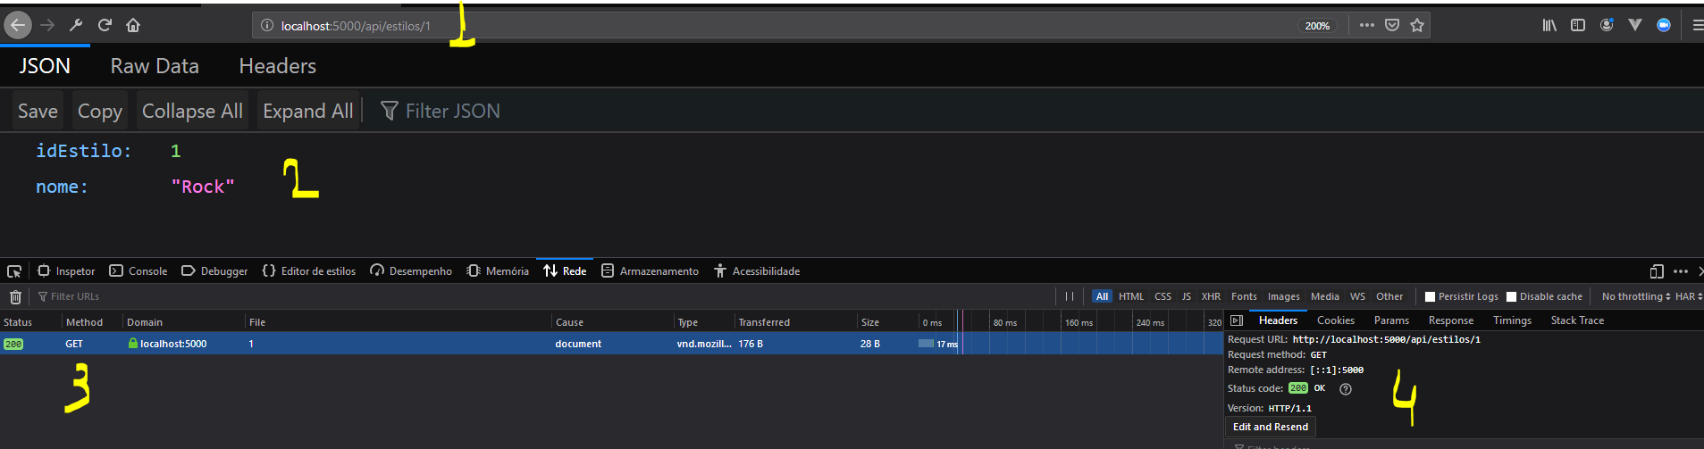

Remover o produces dos métodos e colocar em cima do controller.

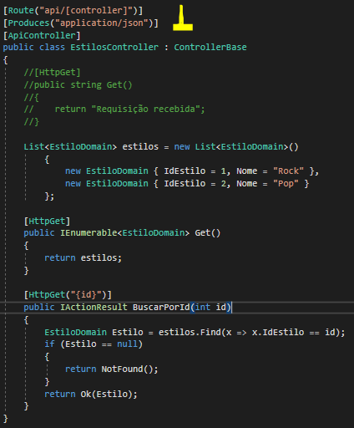

Realizar o cadastro de um novo item.

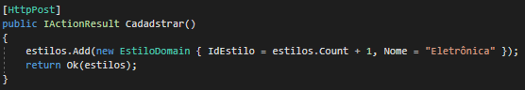

Apresentar o Postman.

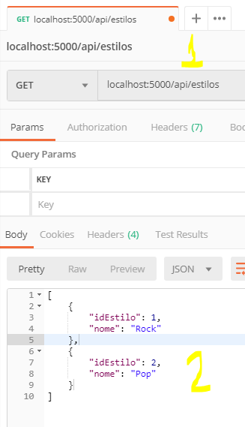

Buscar por Id e mostrar uma requisição com erro.

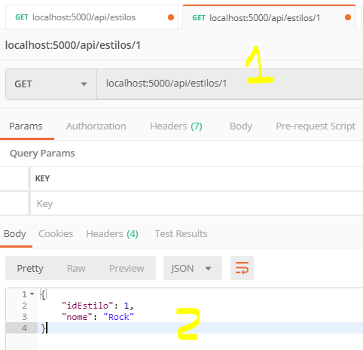

Realizar uma requisição com post.

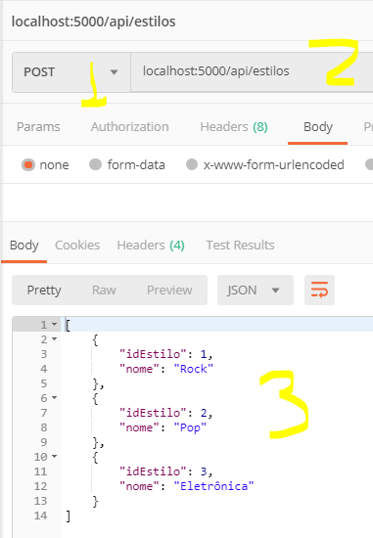

Alterar para receber a requisição do cliente.

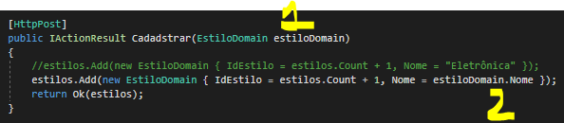

Mostrar a requisição no postman enviando os dados no body.

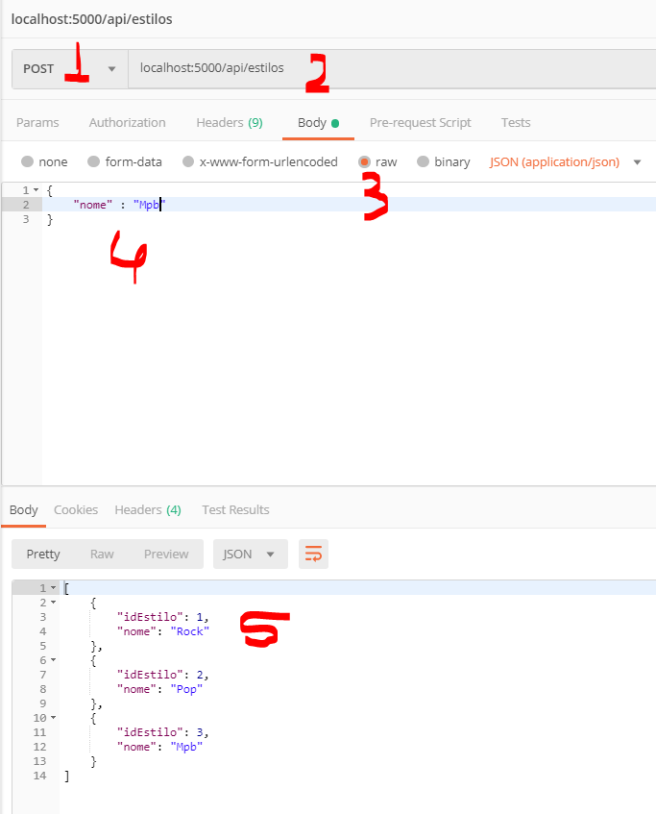

Atualização

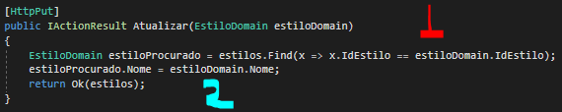

Atualizar um valor no postman.

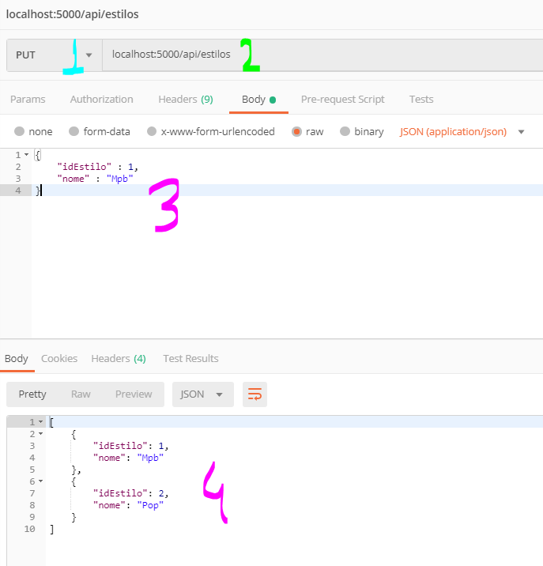

Deletar

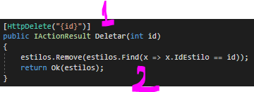

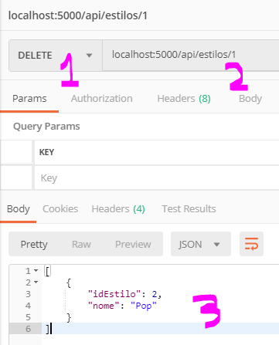

Organizar no postman uma nova collection.

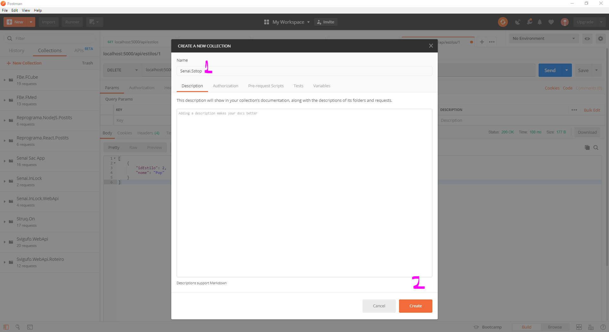

Salvar uma requisição na lista.

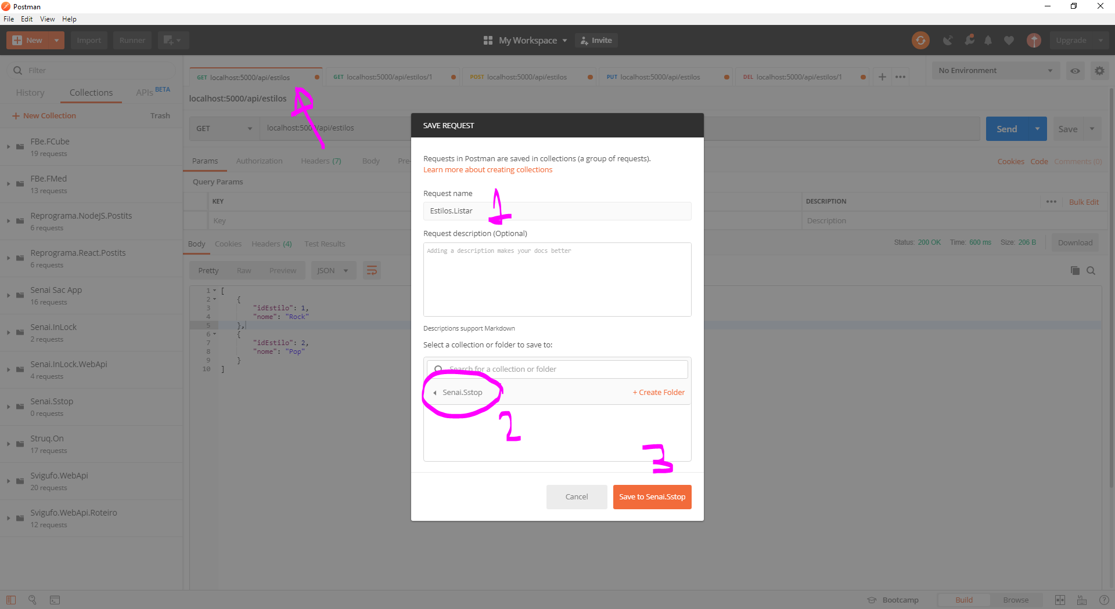

Para melhorar, criar uma pasta e adicionar as requisições dentro da pasta.

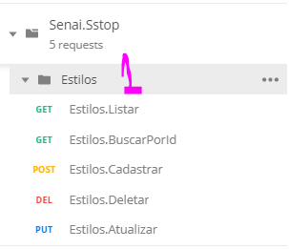

Vamos iniciar a alteração para que ao invés dos dados serem armazenados em uma lista, serem gravados/lidos do banco de dados.

Criar uma pasta chamada Repositories.

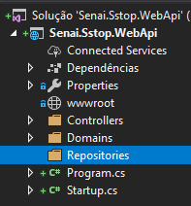

Adicionar uma nova classe chamada EstiloRepository.cs.

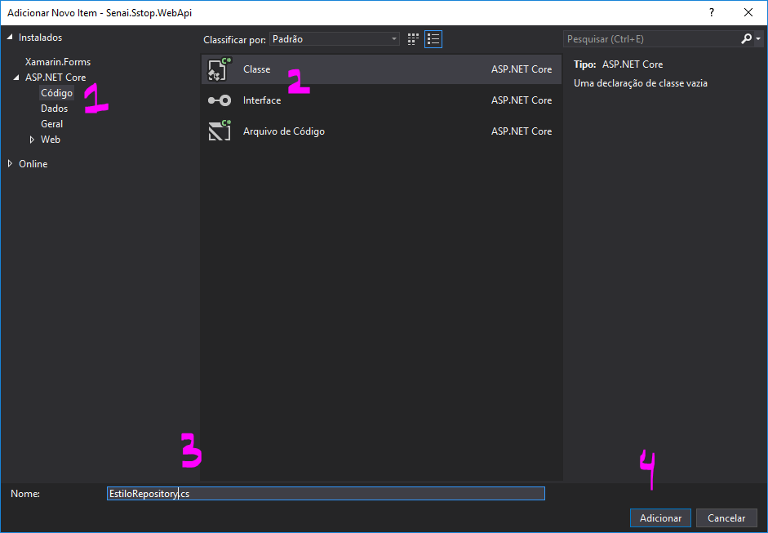

Remover a lista do controller e incluir no repositor.

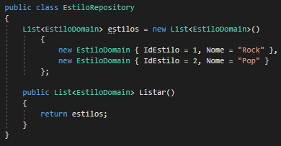

Alterar no controller e incluir a instância do repositório.

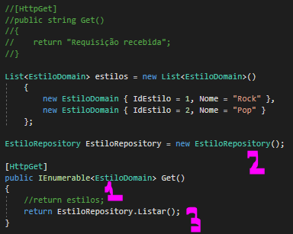

Gerenciar pacotes no nuget.

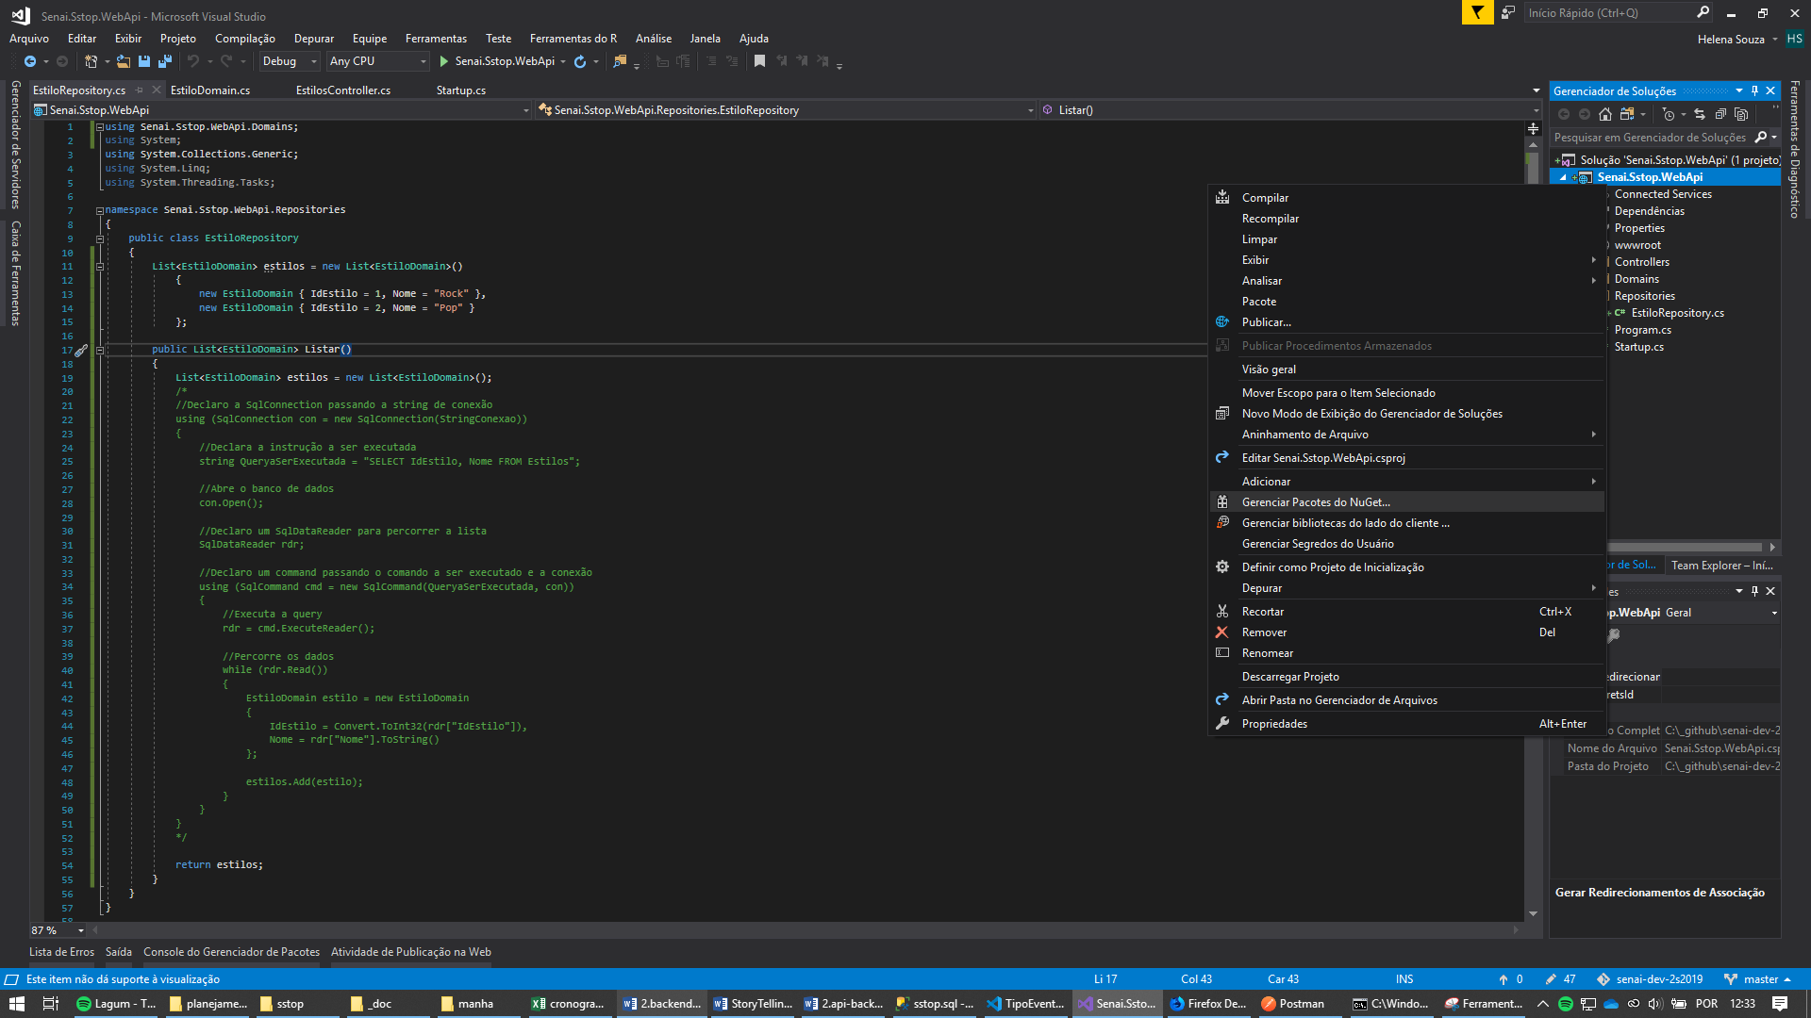

Adicionar o pacote System.Data.SqlClient – versão 4.6.1

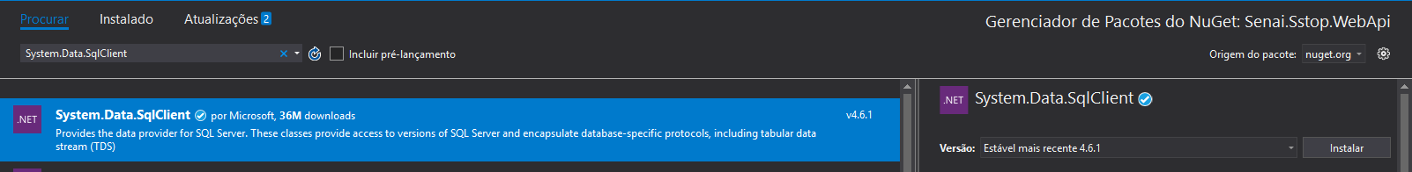

Criar a conexão e realizar a leitura.

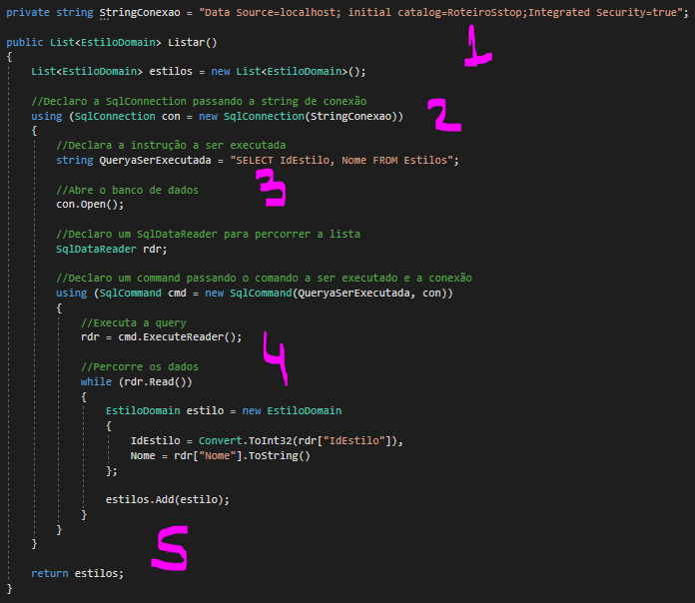

Incluir um novo registro no Sstop.



Realizar uma nova chamada à API.

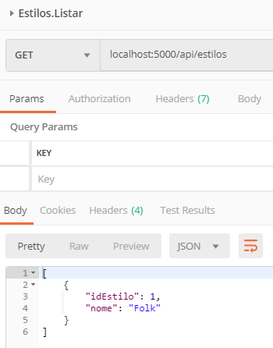

Cadastrar

EstiloRepository.cs

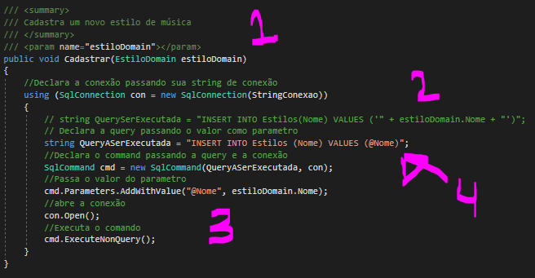

EstilosController

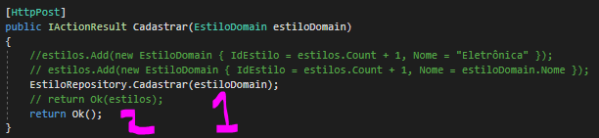

Postman – Estilos.Cadastrar

Buscar Por Id

EstiloRepository.cs

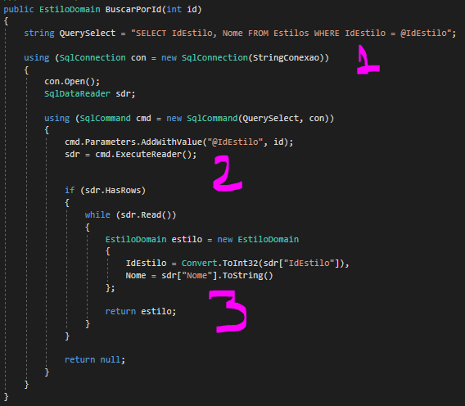

EstilosController.cs

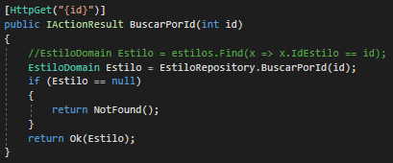

Postman – Estilos.BuscarPorId

Alterar

EstiloRepository.cs

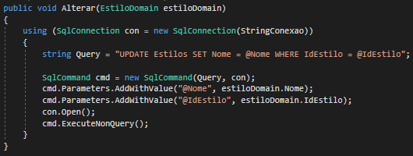

EstilosController.cs

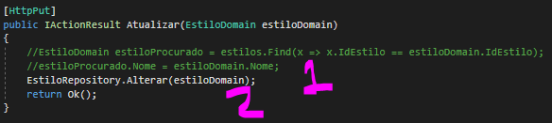

Postman – Estilos.Atualizar

EstiloRepository.cs

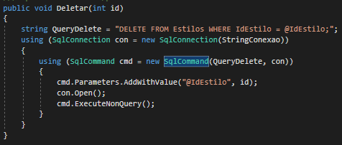

EstilosController.cs

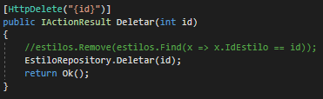

Postman – Estilos.Deletar

Melhorar o cadastro e incluir uma verificação para um novo cadastro de estilo musical.

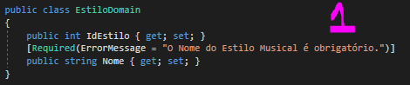

Realizar uma chamada sem o nome do estilo musical.

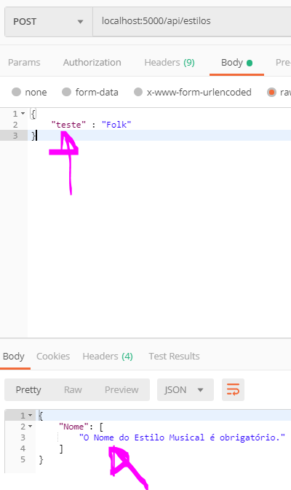

ArtistasController

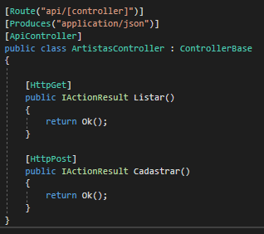

ArtistaDomain

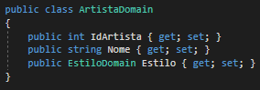

ArtistaRepository

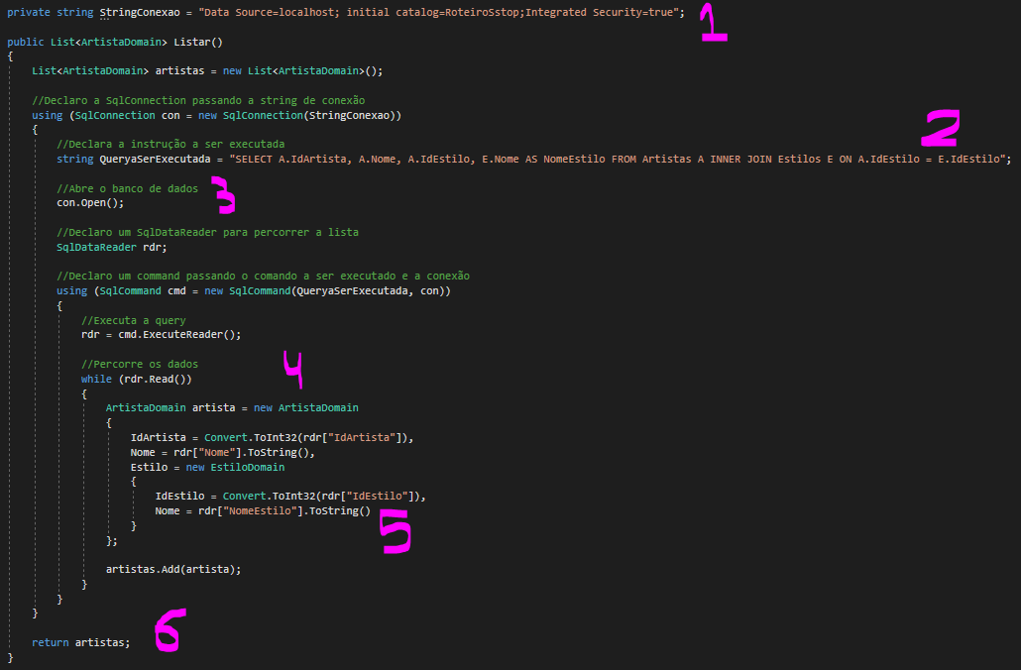

Alterar no controller.

ArtistasController

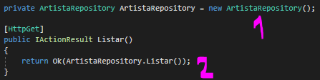

No postman, criar uma nova pasta para artistas e realizar a criação de uma requisição.

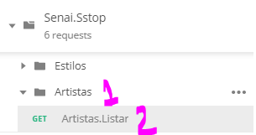

Lista de Artistas

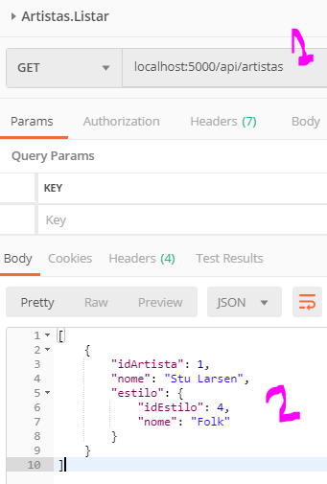

Cadastrar

ArtistaRepository

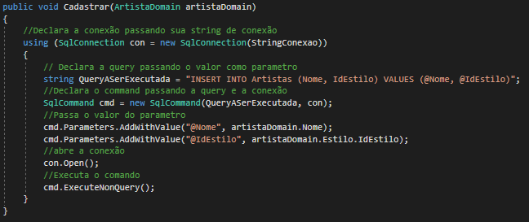

ArtistasController

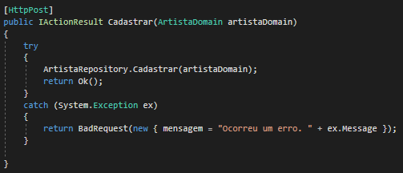

Postman

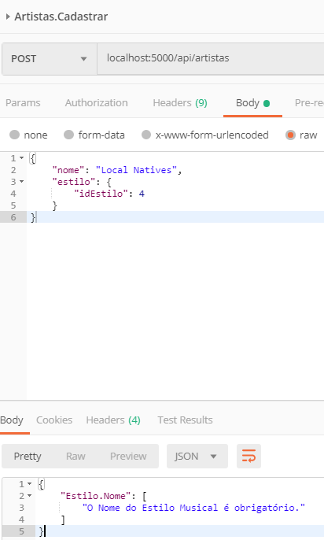

Organizar postman

